Documentation

6513

Введение

У многих существует множество проектов, которые раскиданы по множеству разных хранилищ. Из-за этой проблема и был разработан сайт. Именно на нем можно хранить все проекты, обращаясь к ним по уникальному id

Реализация

Сайт написан на языке Python с помощью использования библиотеки Flask. Основные сущности представлены классами, а также все действия функциями. Дизайн сайта написан на html.

Распространение

На данный момент сайт активен.

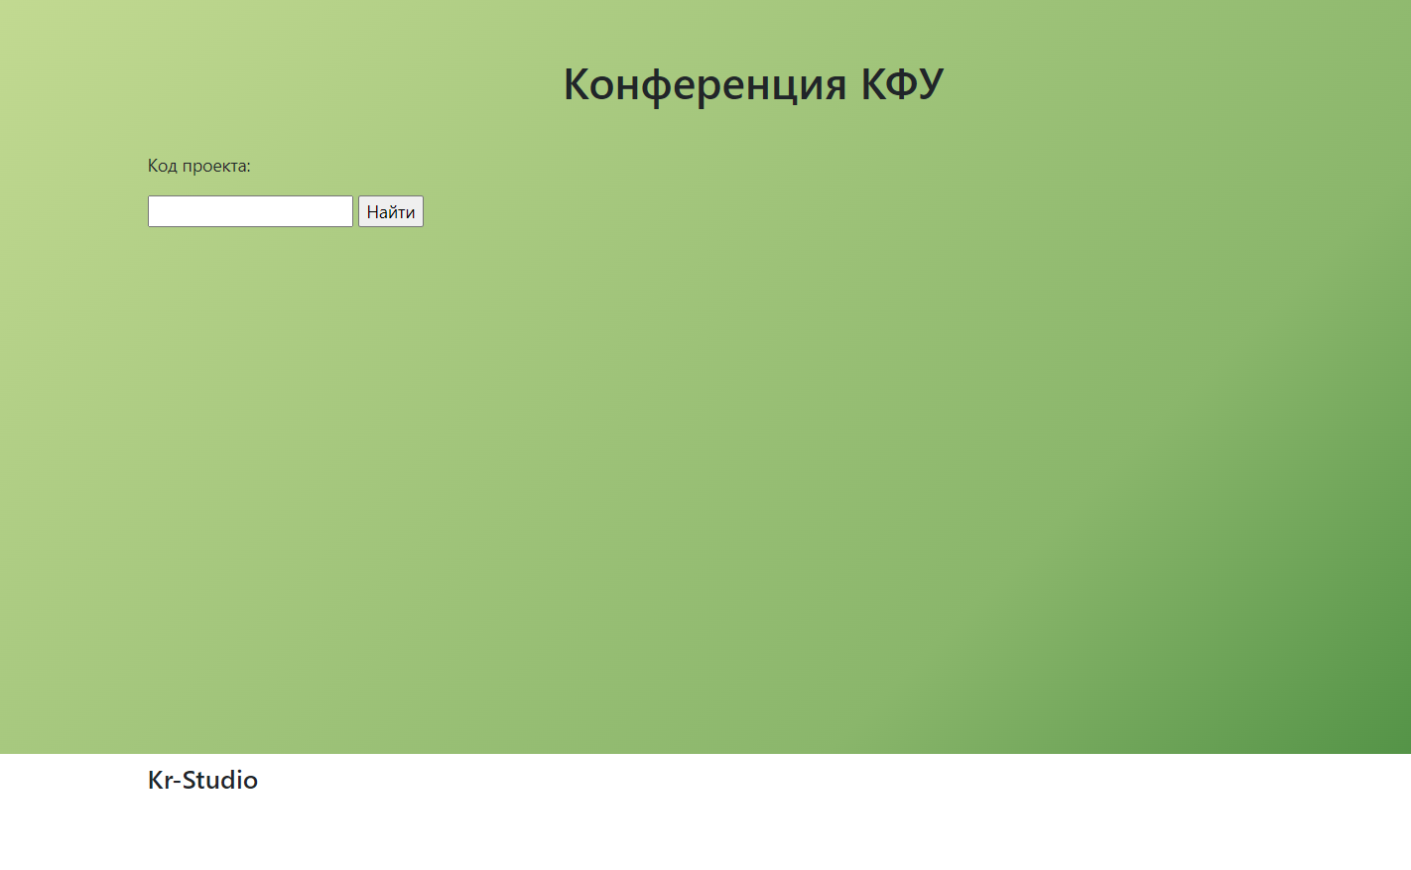

Казань 2024